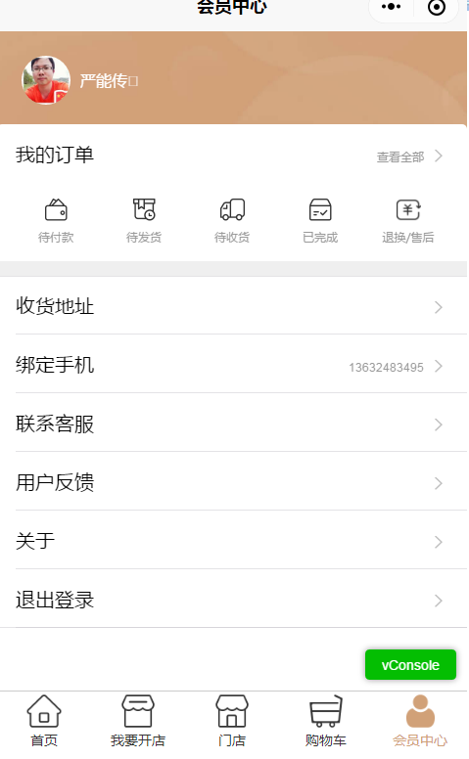

会员中心增加三个功能

1. 我的店铺

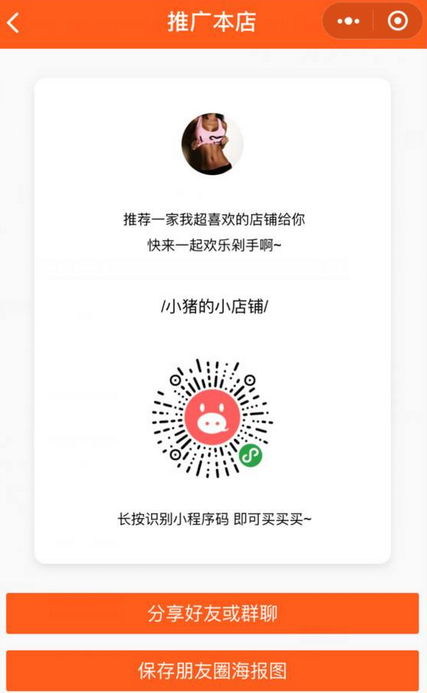

1. 我的客户

我的客户是一个列表页

我的头像 昵称 加入时间

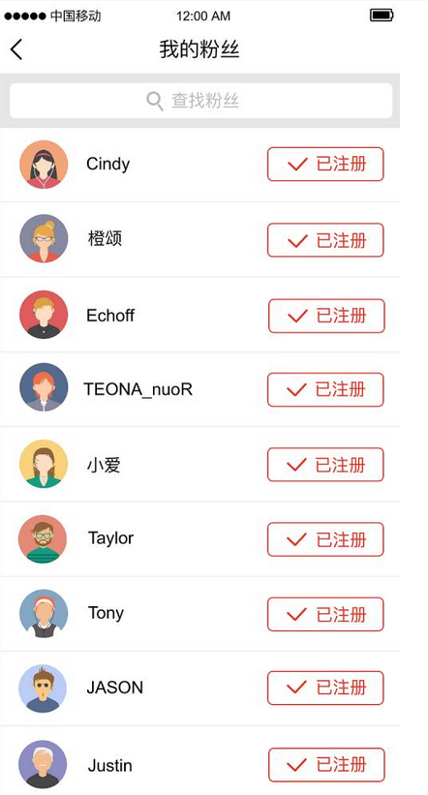

1. 我的提现

资金余额改为可提现余额，点击提现跳到提现页面，输入提现金额，提交返回

资金明细改为提现记录

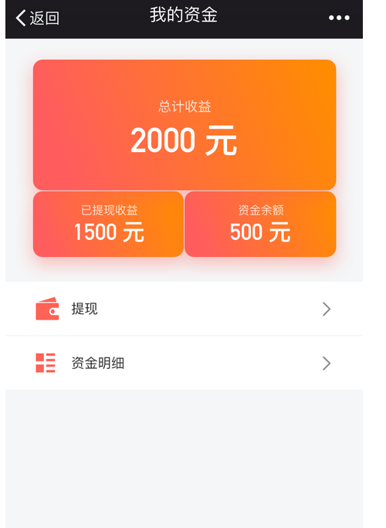

提现

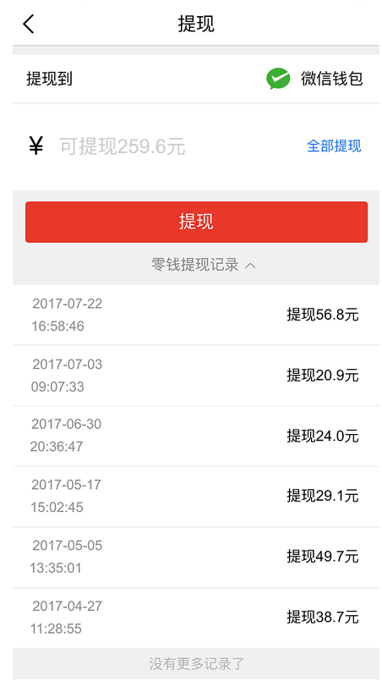

提现详情，右边显示提现中，已到帐

